Pierścionek zaręczynowy w kształcie serca - wyjątkowa propozycja od Michelson
Czy masz w planach oświadczyć się swojej ukochanej? Chciałbyś znaleźć pierścionek, który będzie piękny i unikatowy oraz wzbudzi w niej zachwyt? Michelson proponuje niepowtarzalny pierścionek zaręczynowy w kształcie serca!

Pierścionek zaręczynowy o szlifie serca - prawdziwe arcydzieło
Diament jest jednym z najpiękniejszych kamieni szlachetnych, jednak bardzo trudno jest spotkać biżuterię, która będzie wykonana z użyciem diamentu o kształcie serca. Jest to niezwykle wyjątkowy szlif, który jest spełnieniem marzeń dla wielu miłośniczek luksusowej biżuterii. Propozycja Michelson, czyli pierścionek zaręczynowy w kształcie serca jest bez wątpienia wyjątkowa! Jest to niezwykle subtelny i atrakcyjny model wykonany z białego złota, który został zaprojektowany przez niezwykle utalentowanych wzorcarzy. Jest to propozycja dla wszystkich mężczyzn, którzy chcą zachwycić swoją wybrankę.
Pierścionek serce - wykonanie
Pierścionek zaręczynowy o kształcie serca posiada diament o masie około 0,2ct oraz parametrach H/SI. Wykonany jest z wyjątkowej odmiany białego złota, które może zostać zastąpione żółtym wedle preferencji klienta. Cena modelu nie odbiega od innych pierścionków zaręczynowych, będąc jednocześnie niezwykle oryginalną i wyjątkową propozycją.

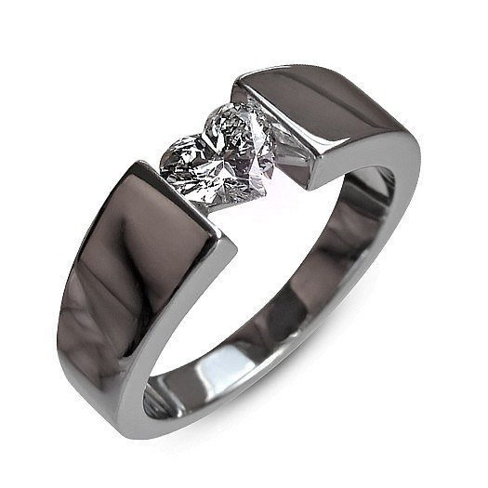
Sprawdź w ofercie sklepu Michelson Diamonds pierścionek zaręczynowy w kształcie serca!

